Jarret de bœuf sauce mironton
Bœuf · 2 personnes
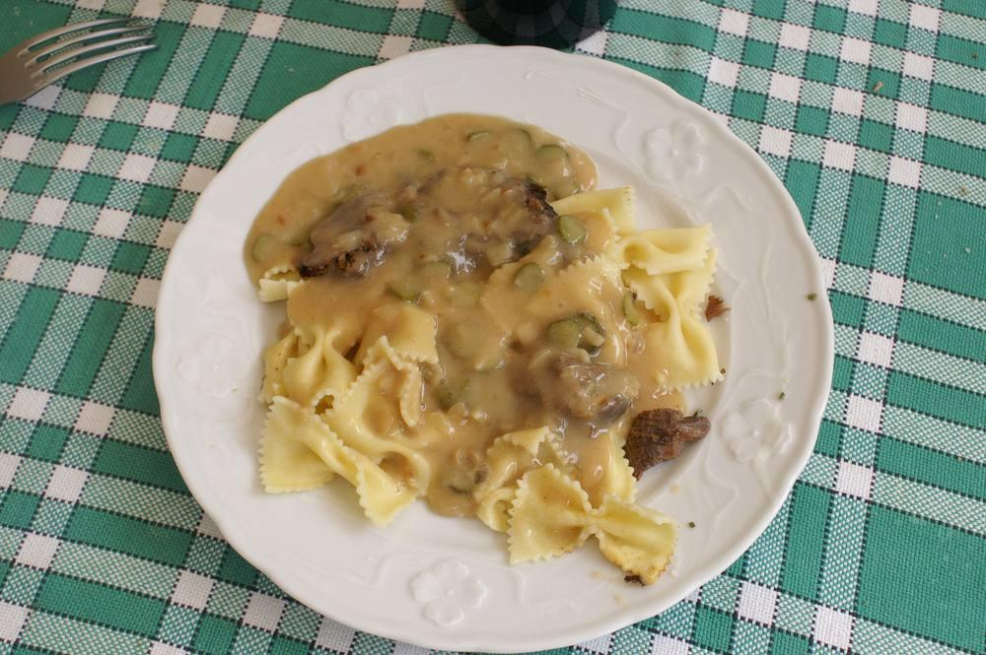

Ingrédients
- 250 g de jarret de bœuf (reste d'un pot-au-feu)
- ½ bouillon cube dans 2 verres d'eau
- Un oignon haché finement
- 2 cuillères à soupe de farine
- 1 cuillère à soupe de vinaigre (à l'échalote)
- 30 g de beurre
- 4 cornichons coupés en fines rondelles

Préparation
1. Dans la poêle, faire rissoler l'oignon avec le beurre. Une fois roussi, ajouter la farine, faire blondir avant d'ajouter d'un seul coup le bouillon, salez, poivrez, laissez cuire 12 min.
2. En fin de cuisson, ajoutez le vinaigre et les cornichons.

Notes
– En variante : sauce tomates-cornichons.

